MANUAL DE DESCARGA NAVEGADOR FIREFOX

- Ingrese a la página de descarga de Firefox https://www.mozilla.org/es-ES/firefox/new/?redirect_source=firefox-com, desde cualquier navegador.

- Haga clic en el botón Descargar ahora. El instalador de Firefox que se encarga de las descargas le propone la mejor versión compatible para su equipo.

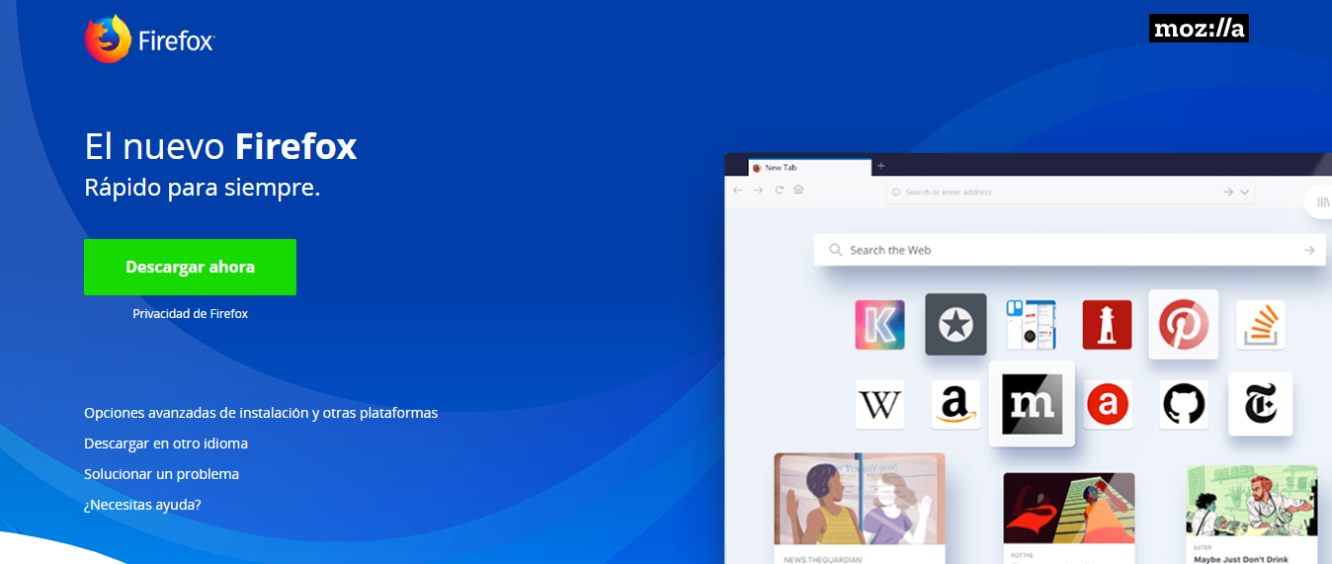

- puede que necesite guardar antes el instalador de Firefox en su equipo y luego abrir el archivo que ha descargado.
Nota: Si ve un cuadro de diálogo Abrir archivo - Advertencia de seguridad, haga clic en Ejecutar o Abrir.

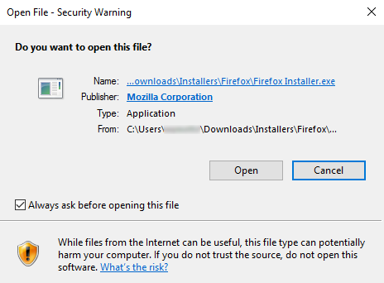
- Puede que se abra la ventana Control de la cuenta de usuario, que le pedirá permiso para que el instalador de Firefox pueda hacer cambios en su equipo. Si le aparece esa ventana, haga clic en Aceptar para iniciar la instalación.

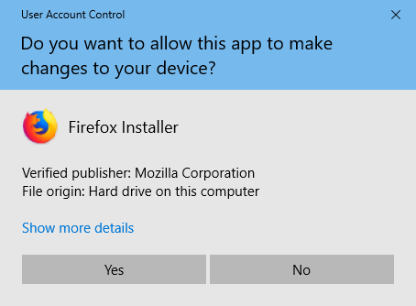

- Espere a que se finalice la instalación de Firefox.

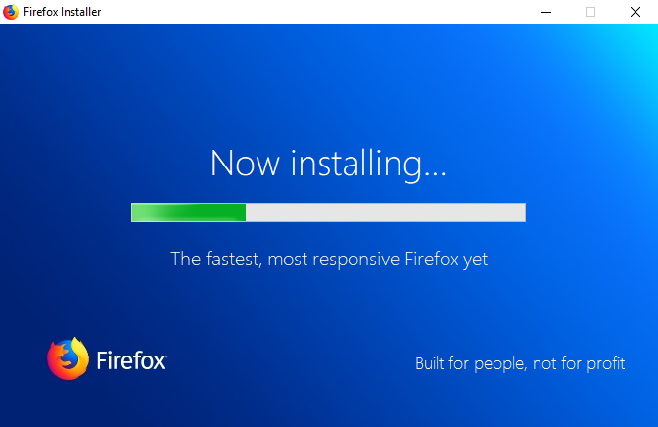

Nota: Si se detecta una versión desactualizada de Firefox o una información de perfil muy antigua, puede que el Instalador de Firefox incluya un botón Actualizar o Reinstalar y una opción para restablecer los ajustes predeterminados y eliminar complementos. Desmarque la casilla para conservar la información antigua y haga clic en Actualizar o Reinstalar para iniciar la instalación.

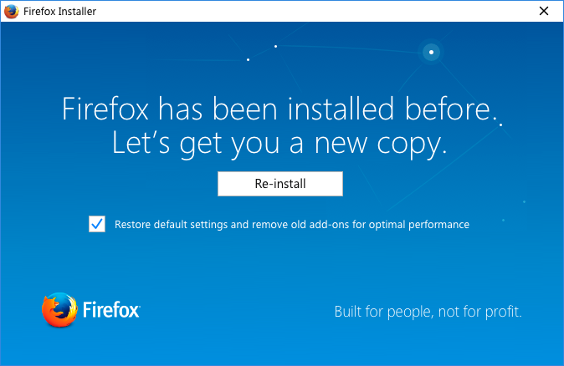

- Cuando acabe la instalación, se abrirá Firefox de la siguiente manera.

¡Ya ha terminado de instalar Firefox! Haga doble clic en el icono de Firefox siempre que necesite conectarse a Internet

NOTA Podrá ingresar al siguiente link si necesita algún tipo de soporte técnico https://support.mozilla.org/es/kb/Instalar%20Firefox%20en%20Windows
Recuerde que puede contactarnos al teléfono 3419900 ext 4301 a la 4309.

